Класс | Предмет | ДЗ
5А | МУЗЫКА | Написать песню на тему «Старый Новый год».
 | БИОЛОГИЯ | § 16, читать и отвечать на вопросы после него.
 | РУСС.ЯЗ | Выполнить синтаксический разбор предложений: 1. На улице дует сильный ветер. 2. Он разогнал облака на небе.
 | МАТЕМАТИКА | № 576,578, § 21.
 | ИНО | Стр. 111, упр. 16 читать выразительно.
 | ЛИТ-РА | Стр. 284-290, пересказ
5Б | История | Параграф 28 пересказ, на странице 138 вопросы 1,2,3 письменно (проверьте себя)
 | Русский язык | Выполнить синтаксический разбор предложений:  - На улице дует сильный ветер.  - Он разогнал облака на небе.
 | Иностранный язык | Страница 77, упражнение 1 – перевод слов.
 | Математика | - Повторить формулы (периметр, площадь, расстояние)  - Страница 138 №561  - Найти значение выражения  720720:24-12*(73-57):4
 | Биология | Параграф 16 – читать, ответить на вопросы после него
5В | Русский язык | Выполнить синтаксический разбор предложений:  1. На улице дует сильный ветер.  2. Он разогнал облака на небе.
 | Математика | 1. Повторить формулы (периметр, площади, расстояния)  2. Стр. 138 №561  3. Найти значение выражения:  720720 : 24 - 12 • (73 - 57) : 4
 | Информатика | Читать п. 9.1
 | Технология (мальчики) | нарисовать в тетради инструменты для ручной обработки тонколистового металла и проволок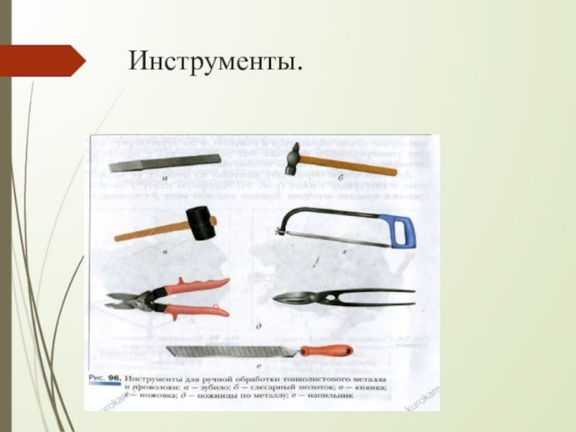
 | ИНО | С. 100, упр. 22, читать выразительно (группа Олеси Римовны), с. 111, упр.16, читать выразительно (группа Владиславы Витальевны)
6А | Русский язык | №302(5-6 абзац списать, морфологический разбор «простым».
 | Литература | С 221 в 1,3устно
 | ФЗК | - Записать свой режим дня  - Составить и записать правильный режим дня школьника. Проанализировать 2 режима дня.
 | История | П 5 прочитать
6Б | Информатика | Выполнить тест https://onlinetestpad.com/ru/test/62706-powerpoint-dlya-6-klassa
 | Технология | Нарисовать в тетради инструменты для ручной обработки тонколистового металла и проволоки  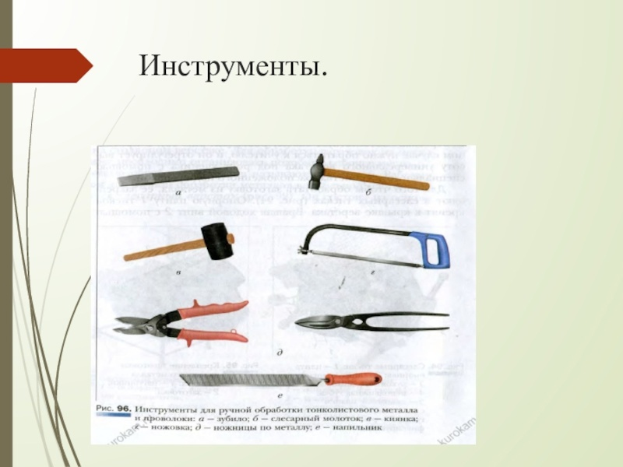
 | Русский яз. | Решить вариант ВПР (прикреплен в Дневнике.ру)
 | Математика | Повторить параграф 15, стр. 95 №525
 | Музыка | Написать в тетради песню на тему «Старый новый год»
6В | Литература | Продолжать читать «Левшу» Лескова
 | ФЗК | Комплекс упражнений утренней гимнастики.
 | МАТЕМАТИКА | 742,745
 | ГЕОГРАФИЯ | Повторить п 1-4
 | ИСТОРИЯ | П2 , читать и пересказывать
 | РУСС.ЯЗ | Прорешать вариант ВПР ( из дневника .ру)
7А | обществознание | Параграф 9, выучить
 | фзк | Выполнить утреннюю гимнастику по составленному режиму дня школьника
 | Русский язык | Упр 217
 | литература | Стр 251-253, биография А.К.Толстого читать и пересказывать
 | физика | Параграф 36 пересказ, упр 15
 | английский | Стр 162-163 упр 7 письменно по заданию перевести
 | география | --------------------
7Б | Алгебра | Стр. 129 «Проверь себя» выполнить в тетради, прочитать стр.130-134 (повторение)
 | Общество | Параграф 9 выписать термины
 | Литература | Стр 251-253 биография А.К. Толстого, читать, пересказать
 | ФЗК | Составить, записать и выполнить комплекс упражнений для всех основных мышц и суставов.
 | Русский язык | Упр 217
8А | ХИМИЯ | 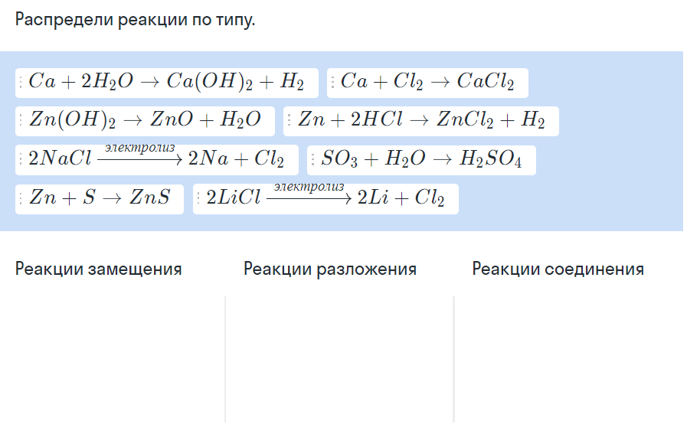
 | РУСС.ЯЗ | Упр. 253
 | АЛГЕБРА | Прочитать параграф 13, выписать определения, выучить их, ответить устно на вопросы после параграфа, №426,428
 | ИНО | Анл.яз-стр. 159 упр.24 письменно по заданию, перевести
 | БИОЛОГИЯ | Повторить §§23-24, в тетради дать ответы на вопросы (вопросы переписать!):  - Лёгочные пузырьки.  - Эластичный, гибкий хрящ, закрывающий путь в гортань.  - Часть пищеварительной системы, по которой проходит воздух.  - Разветвление трахеи.  - Оболочка, покрывающая лёгкие и выстилающая изнутри стенки грудной клетки.  - Процесс окисления органических веществ, который идёт с выделением CO2 и запасами энергии.  - Главная дыхательная мышца.  - Процесс обмена газами.  - Трубка длиной 8,5-15 см, имеет твёрдый скелет в виде хрящевых полуколец.
8Б | Английский язык | с. 159, упр. 24 письменно по заданию, перевести
 | Алгебра | Прочитать §13, выписать определения, выучить их, ответить устно на вопросы после параграфа, №426, 428
 | Русский язык | упр. 253
 | Биология | Повторить §§23-24, в тетради дать ответы на вопросы (вопросы переписать!):  - Лёгочные пузырьки.  - Эластичный, гибкий хрящ, закрывающий путь в гортань.  - Часть пищеварительной системы, по которой проходит воздух.  - Разветвление трахеи.  - Оболочка, покрывающая лёгкие и выстилающая изнутри стенки грудной клетки.  - Процесс окисления органических веществ, который идёт с выделением CO2 и запасами энергии.  - Главная дыхательная мышца.  - Процесс обмена газами.  - Трубка длиной 8,5-15 см, имеет твёрдый скелет в виде хрящевых полуколец.
 | Химия | стр. 133, упр. 3
 | Немецкий язык | стр. 68, упр. 9
 | ОБЖ | Сообщение на тему «Безопасность в общественных местах»
 | ФЗК | Выполнение комплекса утренней гимнастики без предметов
9А | ИНО-2 | Повторить изученные слова
 | ФЗК | Домашнее задание  1. Записать свой режим дня.  2. Составить и записать правильный режим дня школьника.  3. Проанализировать всё ли вы верно выполняете, соблюдаете ли режим питания, выполняете ли комплекс упражнений для утренней гимнастики.
 | Русский язык | № 162
 | Физика | п. 42 (белый учебник), п. 51 (синий учебник), выписать формулы и определения, сделать упражнения
 | Геометрия | https://youtu.be/bjf--2RKImA просмотреть материал и ознакомиться.
 | Биология | параграф 31 читать, письменно ответить на вопросы после параграфа
 | Литература | Прочитать главу «Тамань»
9Б | Информатика | читать п. 3  Для подготовке к ОГЭ по информатике-номер варианта на личной электронной почте.
 | Немецкий | Повторить изученную лексику
 | Физика | https://onlinetestpad.com/ru/testview/3945-peremennyj-tok-transformator
 | Геометрия | https://youtu.be/bjf--2RKImA просмотреть материал и ознакомиться.
 | ФЗК | Выполнение комплекса утренней гимнастики без предметов
 | Русский язык | № 152
 | Литература | Глава «Максим Максимыч», ответить на вопрос в тетради: «Как представляет Печорина Максим Максимыч читателю?»
9В | История | п. 17, выучить основные понятия
 | Химия | п. 15 изучить. Написать в тетради о нахождении в природе кремния и углерода, а также про их способы применения
 | Литература | читать главу "Максим Максимыч", ответить на вопрос в тетради: "Как представляет Печорина Максим Максимович читателю? "
 | Алгебра | № 432, 454 (в,г)
 | ОБЖ | Сообщение "Безопасное поведение на улице" ( одну страницу)
 | Информатика | п. 3 читать
 | Физика | п. 42 (белый учебник), п. 51 (синий учебник), выписать формулы и определения, сделать упражнения
10А | Геометрия | № 122,123 (разобрать решение)
 | История | Экономика и политика повторить
 | Биология | Повторить параграф 44-46 определения,47-48 подготовить сообщение на одну из тем этих параграфов.
 | Русский язык | Ответить на вопрос в тетради :Как вы считаете ,почему происходят споры между Базаровым и Павлом Петровичем?
 | Химия | параграф 18 изучить ,стр 195упр10
 | Физика | Основы МКТ
11А | Информатика | Читать п.6.2,6.3
 | Родной язык | Прочитать рассказ Солоухина «Под одной крышей» и определить проблему и авторскую позицию.
 | Физика | Выполнить тест .
 | Обществознание | П.19 пересказ,с.208 вопросы 1,3,6 письменно.
 | ОБЖ | Сообщение на тему «Ордена- почетные награды».
 | Химия (т) | П.18 изучить с.207 упр.2,3
 | Математика | Разобрать задачу по геометрии.

